COMPITI PER LE VACANZE O PER IL RECUPERO DEL DEBITO IN FISICA 2KA
CONSERVAZIONE dell’ENERGIA MECCANICA e della QUANTITA’ DI MOTO

1) Se una bambina con massa di 22 kg sale su uno scivolo alto 6,2 m, quale velocità raggiunge alla fine della discesa, se non si dà nessuna spinta? (11 m/s)

2) Un ragazzo di 65 kg si lancia da una pista fatta ad U con lo skateboard da un punto posto a 4 m di altezza, lasciandosi andare da fermo e senza darsi la spinta. Dopo avere raggiunto il punto più basso con la massima velocità risale dalla parte opposta. Quale sarà la sua velocità quando raggiunge un punto posto ad un’altezza di 3 m? (4,4 m/s)

3) Una molla è disposta su un piano orizzontale e si trova a riposo. La sua costante elastica vale 200 N/m. Una massa di 2 kg la urta orizzontalmente alla velocità di 5 km/h, comprimendola. Trova di quanto si accorcia la molla e l’energia cinetica che la massa possiede quando viene alla fine respinta in verso opposto, una volta lasciata la molla. (0,14 m; 1,96 J)

4) Una molla con costante elastica di 340 N/m, disposta orizzontalmente viene compressa di 20 cm da un corpo di massa pari a 1,5 kg. Determina la velocità con la quale il corpo viene rimandato indietro, mentre la molla riacquista la posizione di riposo. (3 m/s)

5) Una molla di costante elastica pari a 1x104 N/m, compressa di 20 cm, lancia un proiettile di massa 500 g verso l’alto. Determina l’altezza massima raggiunta dal proiettile. (40,8 m)

6) Una molla compressa di 10 cm, tornando alla sua posizione di equilibrio lancia lungo un piano orizzontale senza attrito, una pallina di 200 g. Successivamente la pallina risale lungo un piano inclinato anch’esso senza attrito. Sapendo che raggiunge l’altezza di 20 cm, quanto vale la costante elastica della molla? (78,4 N/m)

7) Un carrello di massa 2 kg è lanciato con velocità iniziale di 8 m/s lungo un piano inclinato. Sapendo che raggiunge un’altezza di 2 m, calcola il lavoro compiuto dalle forze di attrito. Quale altezza avrebbe raggiunto in assenza di attriti? (24,8 J; 3,3 m)

8) Un bambino di massa 13 kg scende su uno scivolo alto 2,5 m, arrivando in fondo con una velocità v. Se il lavoro delle forze di attrito è 200 J, determina v. (4,3 m/s)

9) Due carrelli si muovono lungo un binario. Il primo di massa 2 kg, si muove con velocità di 4 m/s diretta verso destra. Il secondo, di massa uguale a 4 kg, si muove con velocità di 1 m/s verso sinistra. I due carrelli si scontrano e rimangono incastrati. Determina la velocità finale del sistema formato dai due carrelli, supponendo che l’urto sia completamento anelastico. (0,67 m/s verso dx)

10) Due scooter di massa 100 kg e 110 kg si muovo l’uno verso l’altro lungo fino ad urtarsi rimanendo agganciati. Se le velocità del primo scooter sono rispettivamente 4 m/s prima dell’urto e – 3 m/s dopo l’urto, sempre lungo la stessa direzione, quali sono prima e dopo l’urto le velocità del secondo carrello? Qual è la variazione di energia cinetica del sistema? (-9,4 m/s; -3 m/s; 4715 J)

11) Un proiettile di massa 1,2 g sparato alla velocità di 720 km/h si conficca in un bersaglio di massa 10 kg che si allontana dal tiratore con una velocità costante di 5 m/s. Determina la velocità del bersaglio dopo che il proiettile lo ha raggiunto. ( 5,02 m/s)

12) Un tennista colpisce una pallina ferma in posizione di massima altezza per effettuare un servizio. Sapendo che la pallina, di massa 50 g, lascia la racchetta con una velocità di 180 km/h, determina l’intensità della forza tra pallina e racchetta, esercitata per 1/100 di secondo. (250 N)
COMPITI PER LE VACANZE O PER IL RECUPERO DEL DEBITO IN FISICA 2KA
Campo elettrico, circuiti elettrici

Es 1. Del seguente circuito determina la resistenza totale, la corrente totale e le correnti parziali. Inoltre, se la resistenza R₁ è immersa in un becher contenente 2 litri di acqua ad una temperatura iniziale di 25 °C determina la temperatura finale raggiunta dall’acqua dopo un’ora. Infine, se al posto delle resistenze mettiamo dei condensatori i cui valori delle capacità sono quelle delle resistenze espresse in μF, determina la capacità totale, la carica totale e le cariche parziali.
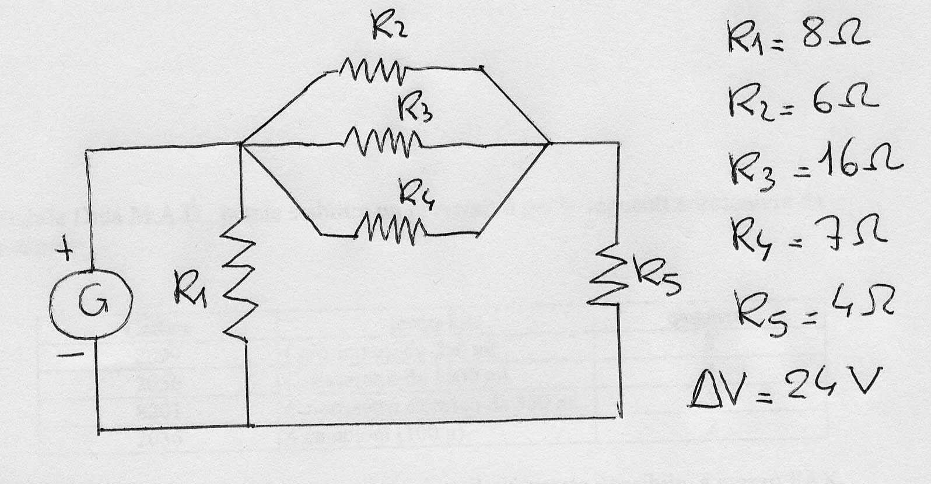
(R_{T} = 3,6Ω; I_{T}=6,7A; I₁=3A; I₂=1,67A;I₃=0,63°; I₄=1,43A; I₅=3,7A; 56 °C)
(C_{T} = 11,5 μF; Q_{T}=2,8x10⁻⁴ C; Q₁=1,9 x10⁻⁴ C; Q₂=1,8 x10⁻⁵ C; Q₃=4,8 x10⁻⁵ C; Q₄=2,1 x10⁻⁵ C; Q₅=8,8 x10⁻⁵ C)

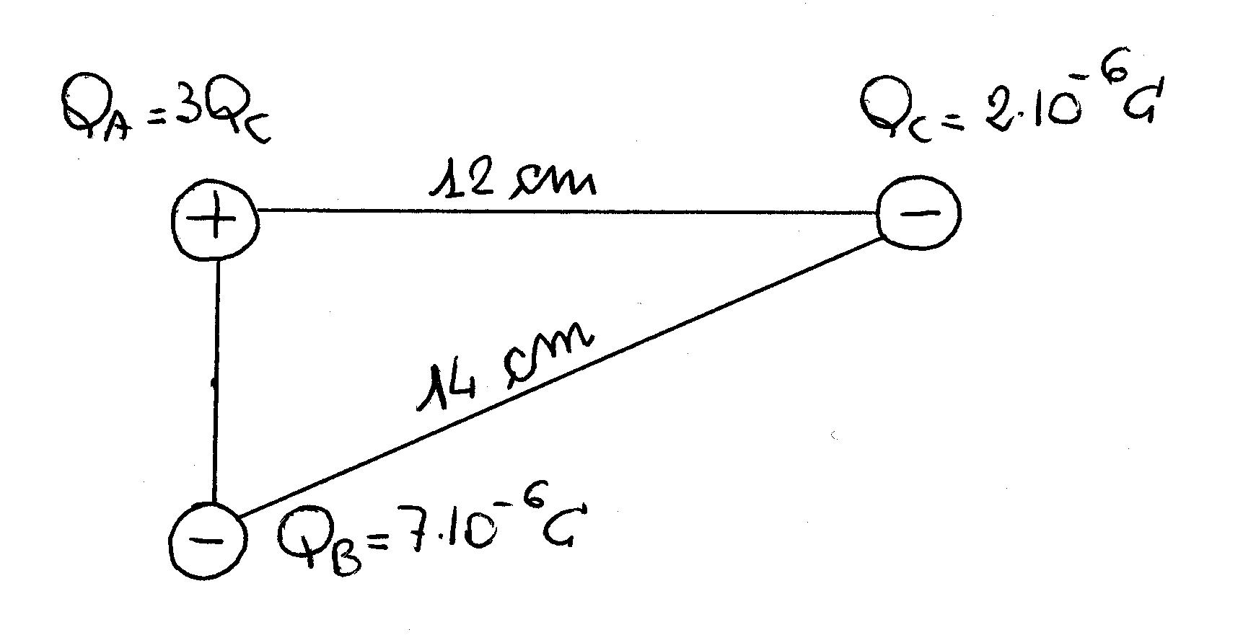
Es 2. In ciascuno di vertici di un triangolo rettangolo è posta una carica come mostra la figura. Determinare:

- Intensità, direzione e verso della forza elettrica risultante agente sulla carica posta nel vertice dell’angolo retto.
- Intensità, direzione e verso del campo elettrico risultante nel punto P posto nel vertice dell’angolo retto.
- Intensità del potenziale nel punto P posto nel vertice dell’angolo retto.
(73.4 N, 1.23x10⁷ N/C, -1.02x10⁶ V)

3) Calcola R_{T}, la corrente totale e quelle parziali del circuito della figura :
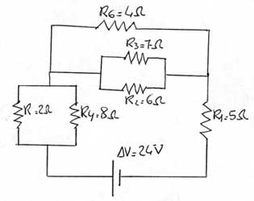

(R_{T} = 8.4 Ω, I_{T}=I₁=2.86A, I₂=0.85A, I₃=0.73A, I₄=0.56A, I₅=2.3A, I₆=1.28A)

4) Applico ad un filo di rame (ρ = 1.7 x10⁻⁸ Ωm) una ddp di 50 V e transita una corrente di 2A. Determinare: a) Il diametro del filo sapendo che la sua lunghezza è 942 cm. (5.2x10⁻⁵ m)

5) Un condensatore piano ha una capacità di 7 μF. L’area di ciascuna armatura è 1,5 m² e la distanza fra le armature è 1x10⁻² mm. Calcola la costante dielettrica relativa dell’isolante. (ε_{r}=5,3)

